Tema: Razmišljanje o prostoru i stvaranje prostora

Cilj: izraditi prostor razmišljajući o njemu i stvarajući ga

Dimenzije GOO

Ljudsko-pravna

Učenik samostalno navodi svoje ideje i realizira je u dogovoru s ostalim učenicima u skupini te aktivno sudjeluje u raspravama.

Društvena dimenzija

Učenik kontrolira svoje emocije, otkriva svoje jake strane u skupnom radu, reagira na neprimjerena ponašanja i predlaže rješenja.

Međukulturna dimenzija

Učenik razumije i poštuje druge učenike, radeći u skupini razvija osnovne vještine interkulturne komunikacije.

Gospodarska dimenzija

Učenik prepoznaje zapreke učenja i traži pomoć.

Ekološka dimenzija

Učenik održava čistoću prostora, odgovornim ponašanjem pridonosi očuvanju okoliša.

Tijek radionice:

UVOD

Mini predavanje arhitektice Tatjane Basar o prostoru.

Mini predavanje prof. likovne kulture o stanovanju i građevinama.

GLAVNI DIO:

a) izrada užadi (greda buduće građevine) od najlonskih vrećica

b) planiranje i postavljanje „greda“ buduće građevine

c) izrada zidova

d) dizanje zidova (građenje prostora)

ZAVRŠNI DIO:

Istraživanje funkcionalnosti izgrađenog prostora (igra u novonastalom prostoru).

Vrijeme trajanja: 4 školska sata

U prilogu: članak o radionici sa stranice škole

https://www.os-grabrik.hr/?p=2797

Bogdanka Conjar December 18, 2017
Aktivnosti, Ostale aktivnosti
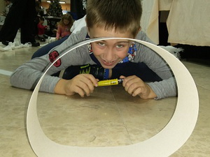
Iako je u petak, 15. 12. 2017. kiša lijevala kao iz kabla, vremenske prilike nisu spriječile učenike 2. a u naumu da jedan radni dan provedu u Knjižnici za mlade. Na poziv mame Tatjane Basar, članice Društva arhitekata, građevinara i geodeta Karlovac, odazvali su se bez razmišljanja, očekujući nova, drukčija iskustva.
Radionicu „Razmišljanje o prostoru i stvaranje prostora“ osmislila je Ivana Maradin, profesorica likovne kulture, a izuzev nje, radionicu su vodile i arhitekte Tatjana Basar i Iva Mlinarević.
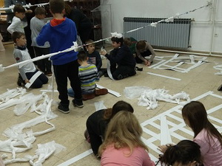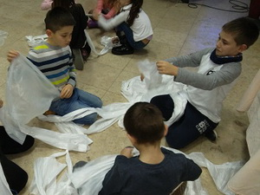
Nakon kratkog predavanja o stanovanju, prostoru i građevinama, promatranju zanimljivih zgrada u svijetu te stvaranja prostora tijelima, učenici su se podijelili u skupine. Zadatak je bio načiniti užad od najlonskih vrećica. Od nastale užadi načinjena je konstrukcija budućih prostorija. Ovaj zahtjevan posao ipak su preuzeli Ivana, Iva i Tatjana.
Sljedeći korak je bio izrada zidova različitih oblika i formi, a građevni materijal su bile kartonske trake. Vezivno sredstvo bile su ljepljive trake i klamerice. Tako su učenici postali graditelji.
Nastajali su neobični zidovi koje je valjalo podići i učvrstiti na konstrukcije. Sudjelovali su svi.
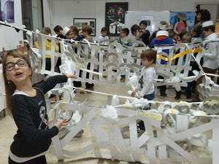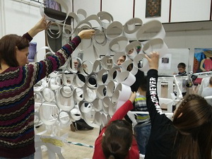
Dobiveni prostor valjalo je isprobati. Taj zadatak bio je posebno zanimljiv. Iako zidovi nisu bili betonski, izdržali su nasrtaje drugašića. Igra je bila primamljiva, i u prvi mah se činilo da će se sve razrušiti, no učenici su ipak posebno pazili na vlastiti rad.
Nakon kratke zakuske za koju su se pobrinuli domaćini, uslijedilo je iznenađenje: svaki učenik dobio je prigodni poklon, a ni učiteljica nije ostala praznih ruku.
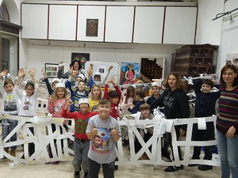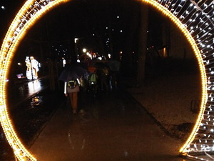
Bilo je čarobno proći kroz osvjetljenu divovsku kuglicu na povratku u školu.
Zahvaljujemo organizatorima i nadamo se još ovakvim zanimljivim radionicama.

